

**Программное обеспечение «Система, обеспечивающая подачу в электронной форме заявлений на получение государственной поддержки субъектами агропромышленного комплекса» (ПО «СУБСИДИЯ АПК»)**

Руководство администратора

**Содержание**

Термины/Сокращения 4

1 Введение 4

1.1 Уровень подготовки пользователя 4

Назначение и условия применения 6

1.2 Виды деятельности, функции 6

1.3 Программные и аппаратные требования к системе 6

2 Описание функций системы 7

2.1 Меню системы 7

2.1.1 Редактирование адресных справочников 7

2.1.1.1 Загрузка КЛАДР 9

2.1.2 Справочник «Виды документов» 10

2.1.3 Безопасность 11

2.1.3.1 Роли пользователей 11

2.1.4 Журналы операций 13

2.1.5 Выход из приложения 14

2.2 Администрирование сервера приложений ИС 14

2.2.1 Установка ИС 14

2.2.1.1 Подготовка к установке ИС 14

2.2.1.2 Установочный пакет ИС 14

2.2.1.3 Установка Java SDK 8 15

2.2.1.4 Установка Nginx 1.10.3 15

2.2.1.5 Установка Postgresql 10.1-3 15

2.2.1.6 Установка и запуск Angular приложения клиентской части 15

2.2.1.7 Установка и запуск JAR файла spring boot приложения 17

2.2.2 Настройка соединения с БД 18

2.2.3 Настройка каталога для файлового хранилища приложения 19

2.2.4 Резервное копирование базы данных 19

2.2.5 Запуск сервера приложений 19

**Назначение**

Документ «Руководство администратора» предназначен для ознакомления с ПО «СУБСИДИЯ АПК» изучения её функций для применения в практической работе.

Пользователями документа «Руководство администратора» являются сотрудники Министерства сельского хозяйства, использующие ПО «СУБСИДИЯ АПК» в своей ежедневной работе.

**Термины/Сокращения**

|  |  |
| --- | --- |
| **Термин/сокращение** | **Описание** |
| ПО «СУБСИДИЯ АПК 24», ИС | Программное обеспечение «Система, обеспечивающая подачу в электронной форме заявлений на получение государственной поддержки субъектами агропромышленного комплекса» («СУБСИДИЯ АПК») |
| БД | База данных |
| МСХ | Министерства сельского |
| СХП | сельхозпроизводители |
| МГП | Меры государственной поддержки |

# Введение

## Уровень подготовки пользователя

Пользователи системы должны иметь опыт работы с персональным компьютером на базе операционных систем Microsoft Windows или Linux (по желанию эксплуатанта) на уровне квалифицированного пользователя и свободно осуществлять базовые операции.

Права доступа к информации пользователя, задействованного в автоматизированном технологическом процессе, определяются при регистрации его в системе. Регистрация выполняется системным администратором средствами администрирования ИС совместно со средствами единой системы идентификации и аутентификации (ЕСИА). Идентификация пользователя в системе происходит посредством ЕСИА на основе ФИО, даты рождения и ОГРН организации пользователя, указываемых как в ИС так и в ЕСИА, и в соответствии с деловой и профессиональной компетентностью делегируются права на выполнение тех или иных операций.

Идентификация пользователя и делегирование ему прав выполняется автоматически при обращении к программам комплекса посредством вызова сервисов ЕСИА и не требует от пользователя никаких дополнительных действий.

# Назначение и условия применения

## Виды деятельности, функции

ПО предназначена для создания базы данных электронных карточек СХП, учета МГП, предоставляемым МСХ.

## Программные и аппаратные требования к системе

|  |  |
| --- | --- |
| Рекомендуемые аппаратные и программные требования | |
| **Операционные системы** | Windows XP/Vista/Windows 7/ Windows 10 |
| **Процессор** | 1500 МГц |
| **ОЗУ** | 512 Мб |
| **Сеть** | Наличие канала Интернет на скорости не менее 1 МБ/с |
| **Программное обеспечение** | Любой из браузеров Chrome/Firefox/Edge |

# Описание функций системы

## Меню системы

### Редактирование адресных справочников

Адресные справочники представлены в разделе основного меню приложения «Настройки / Справочники / Адресные справочники» и содержат следующие справочники:

Загрузка КЛАДР

Населенные пункты

Типы населенных пунктов

Улицы

Типы улиц.

Каждый из справочников имеет стандартный интерфейс:

1. Кнопка «Обновить список» обновляет содержимое текущего окна актуальными данными из базы данных (они могли быть измененные другим пользователем)
2. Кнопка «Добавить новую запись» позволяет добавить запись в справочник
3. Нажатие кнопки на записи справочника открывает форму редактирование этой записи
4. На форме редактирования записи доступны кнопки:
   1. «Удалить» - удаляет открытую на редактирование запись
   2. «Сохранить» - немедленно сохраняет в базе данных изменения в текущей запись
   3. «Отменить» - отменяет редактирование записи, не сохраняя изменения

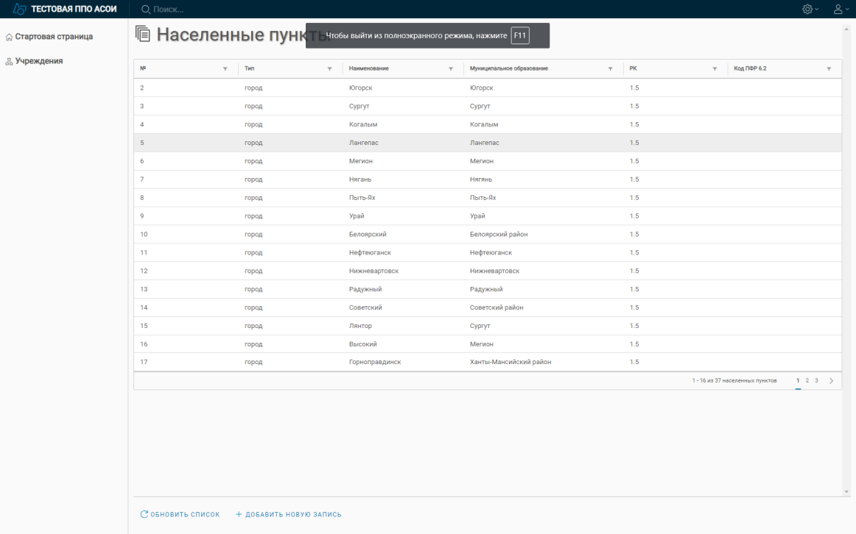

Рис. . Справочник «Населенные пункты»

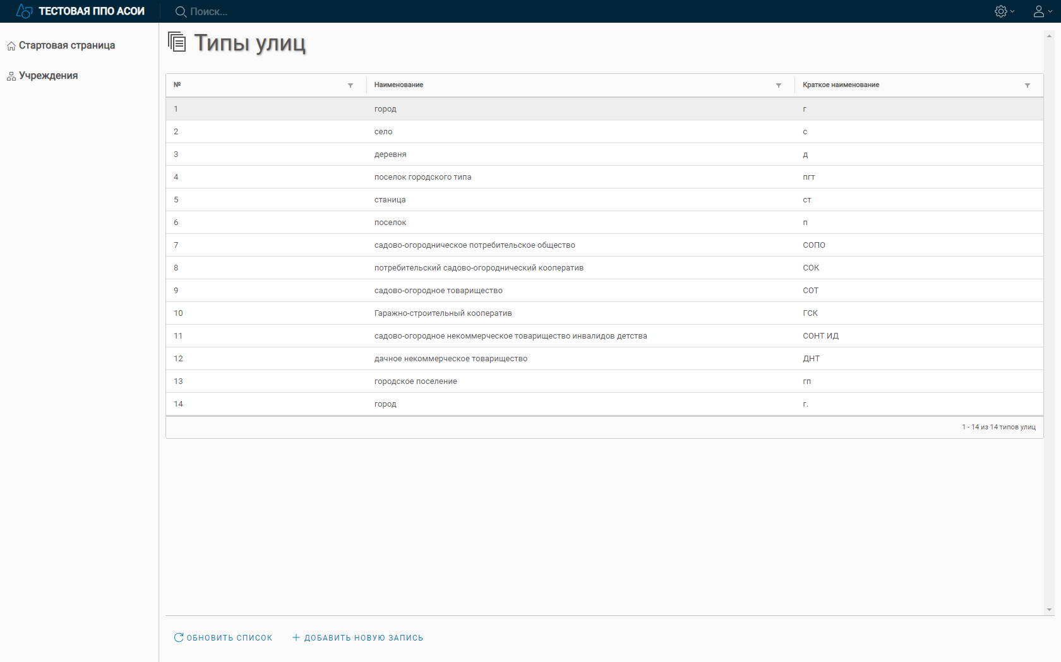

Рис. . Справочник «Типы населенных пунктов»

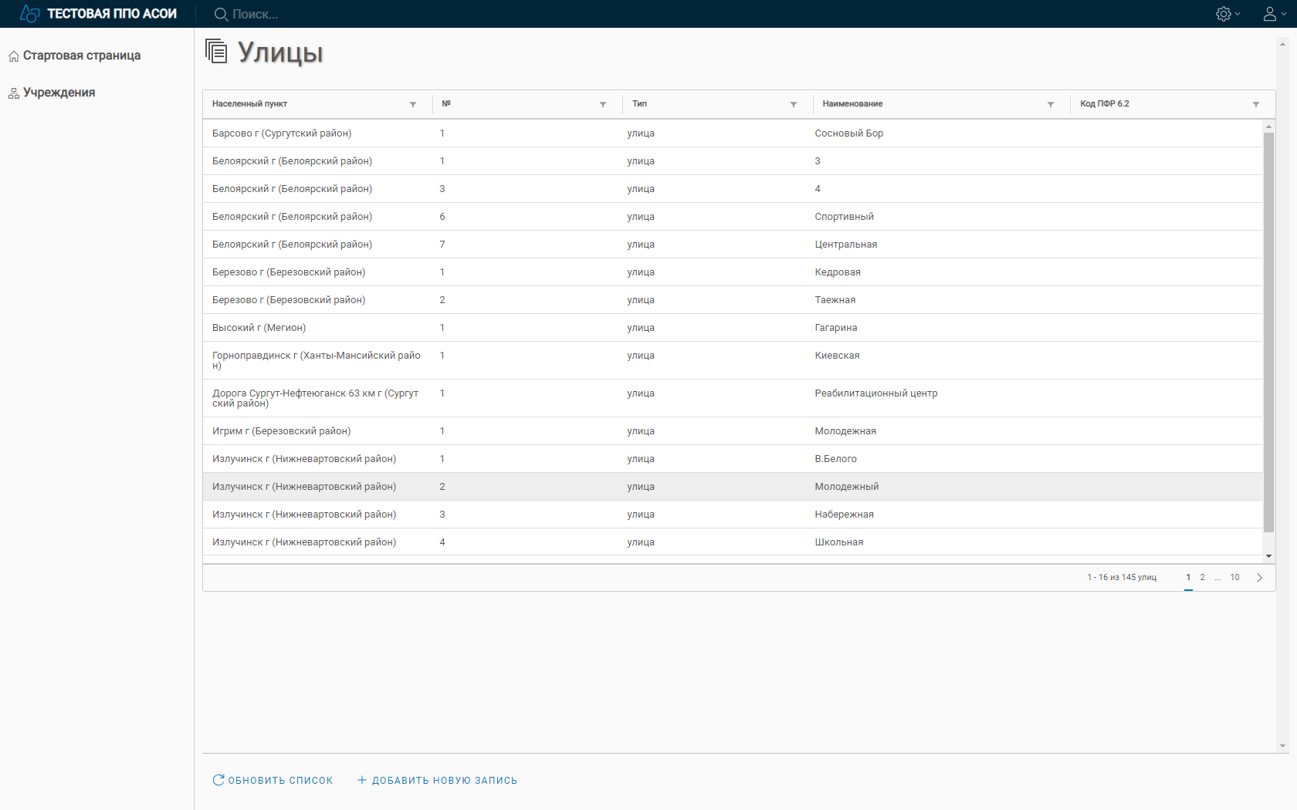

Рис. . Справочник «Улицы»

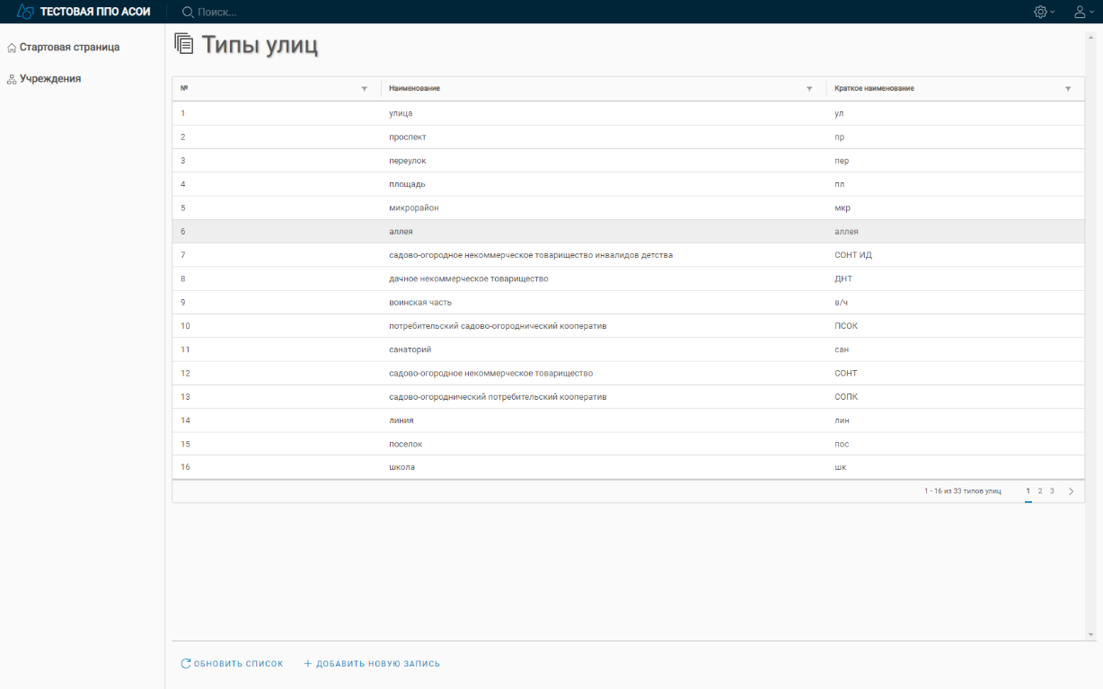

Рис. . Справочник «Типы улиц»

#### Загрузка КЛАДР

ИС позволяет загрузить последнюю версию базы данных ФИАС в формате DBF. Загрузке подлежит таблица адресных объектов (полная таблица и разница), например, для региона «24» загрузке подлежит файл ADDROB24.DBF.

Загрузка осуществляется выбором раздела основного меню приложения «Настройки / Адресные справочники / Загрузка КЛАДР»

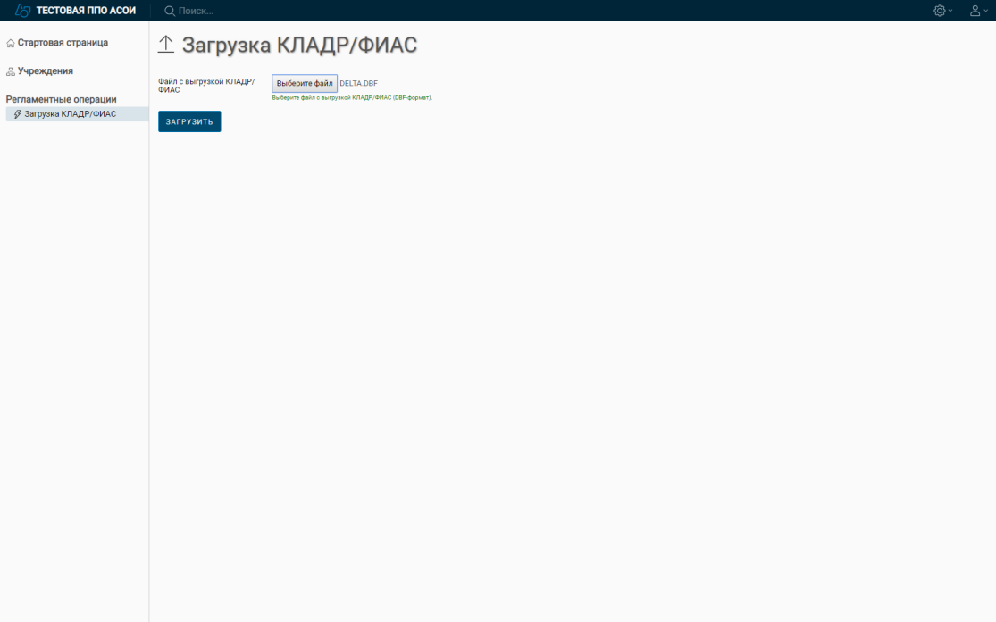

Рис. . Форма загрузки КЛАДР/ФИАС

По нажатию кнопки «Загрузить» произойдет загрузка справочника. По результатам пользователь будет предложено скачать текстовый подробный протокол загрузки.

Загрузке подлежат улицы и населенные пункты. Если произошли изменения в соответствующих записях, система автоматически их учтет и отразит в журнале загрузки. Новые записи автоматически добавятся в систему.

### Справочник «Виды документов»

Справочник представлен в разделе основного меню приложения «Настройки / Справочники / Виды документов» и содержат следующие справочники:

Загрузка КЛАДР

Населенные пункты

Типы населенных пунктов

Улицы

Типы улиц.

Справочник имеет стандартный интерфейс:

1. Кнопка «Обновить список» обновляет содержимое текущего окна актуальными данными из базы данных (они могли быть измененые другим пользователем)
2. Кнопка «Добавить новую запись» позволяет добавить запись в справочник
3. Нажатие кнопки на записи справочника открывает форму редактирование этой записи
4. На форме редактирования записи доступны кнопки:
   1. «Удалить» - удаляет открытую на редактирование запись
   2. «Сохранить» - немедленно сохраняет в базе данных изменения в текущей запись
   3. «Отменить» - отменяет редактирование записи, не сохраняя изменения

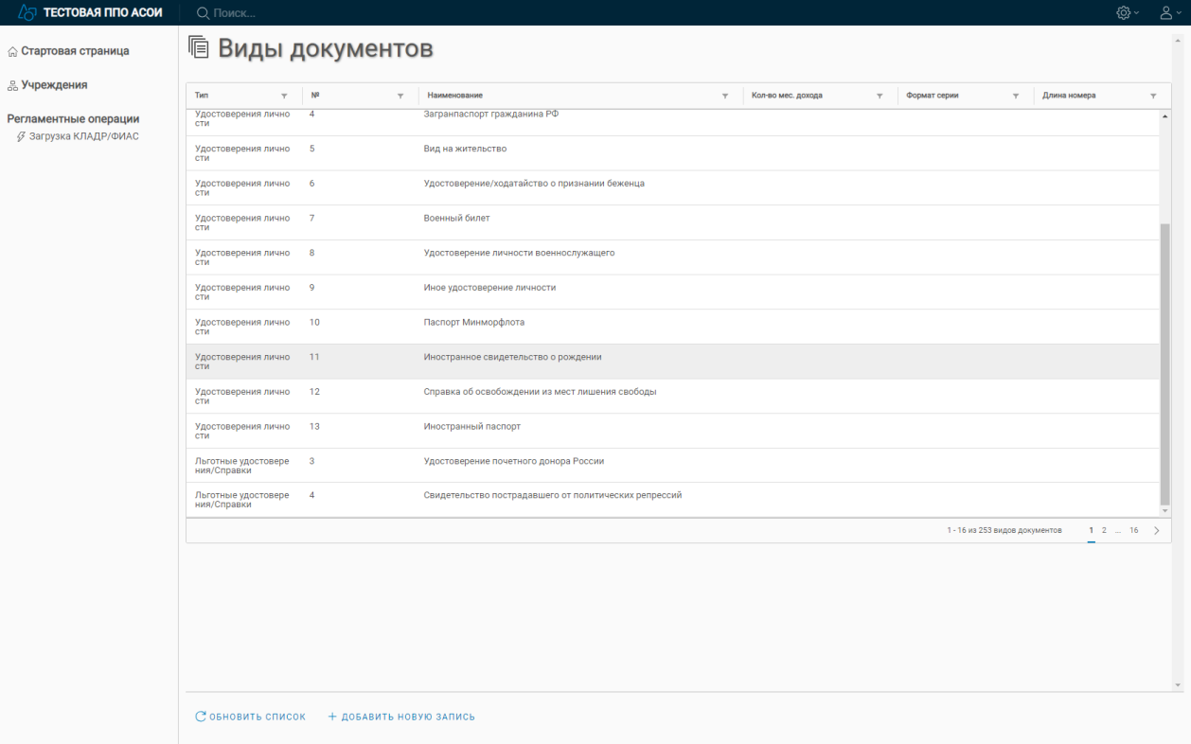

Рис. . Справочник «Виды документов»

### Безопасность

#### Роли пользователей

В данном разделе осуществляется управление ролями прав доступа пользователей к системе.

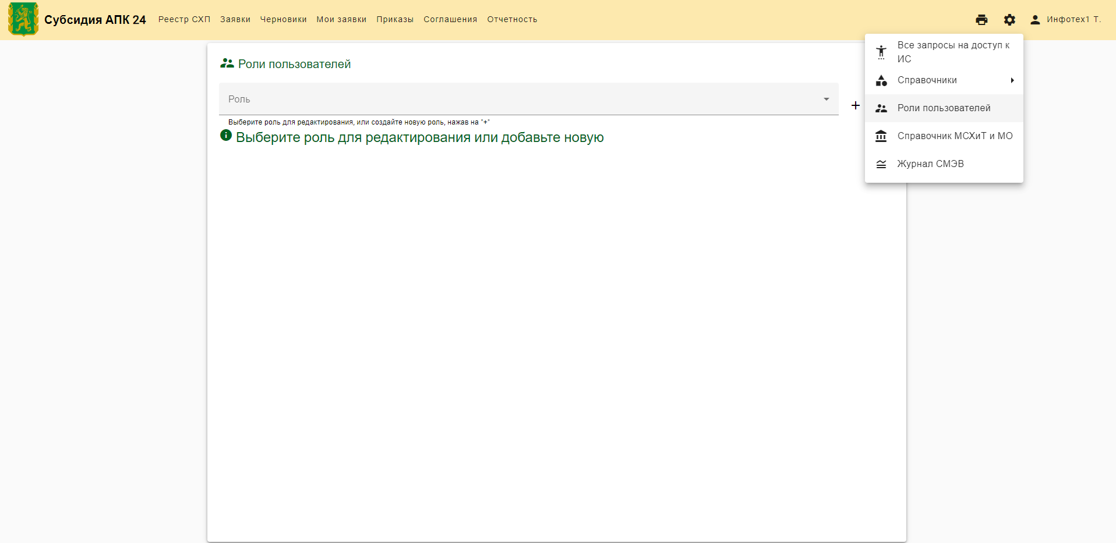

Рис. . Роли пользователей

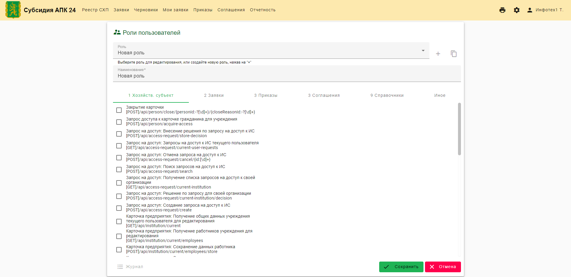

Рис. . Создание роли пользователей

Для каждой роли можно осуществить выбор одной из предопределенных в системе функций. Функции разделены на группы, включающие наборы функций соответствующей тематики:

1. Хозяйств.субъект
2. Заявки
3. Приказы
4. Соглашения
5. Справочники
6. Иное

Если функция не выбрана «Галочкой», значит доступ к данной функции не предусмотрен редактируемой ролью (однако при этом он может быть предусмотрен другой ролью).

Для многих функций предусмотрен выбор одного из уровней доступа:

1. Все объекты – функцию можно вызывать применительно ко всем объектам.
2. Объекты, связанные с курирующим учреждением – для применения к объектам, логически связанным с курирующей организацией.
3. Объекты, связанные с учреждением – функцию можно вызывать применительно к объектам, логически связанным с организациями (например, карточки пользователей, у которых имеется доверенность от СХП).
4. Объекты пользователей учреждения - функцию можно вызывать применительно к объектам, созданным работниками организации.
5. Объекты пользователя - функцию можно вызывать применительно к объектам, созданным пользователем.

Для некоторых функций по нажатию сноски «Показать дополнительные параметры» доступен дополнительный выбор записей из справочников, применительно к которым возможен вызов функции. Например, для работника МСХ можно выбрать виды обращений и/или статус принятия решений по Заявке с которыми он может работать.

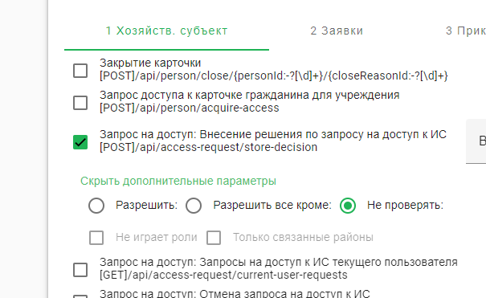

Рис. 9. Редактирование дополнительных параметров функции

Для того, чтобы указать роль пользователя, нужно найти организацию в Реестре СХП, дважды кликнуть на строке, перейти во вкладку «Пользователи» и нажать на строке с нужным сотрудником, выбрать вкладку «Доступ к ИС» и отметить нужную роль.

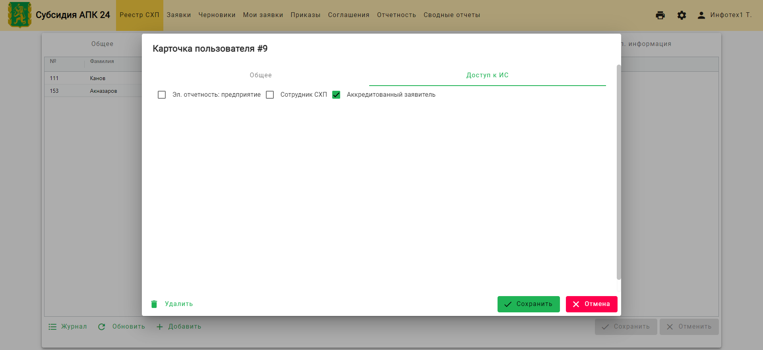

### Журналы операций

Для получения отчетов по операциям в ИС нужно нажать в правом верхнем углу на значок печати и выбрать нужный файл.

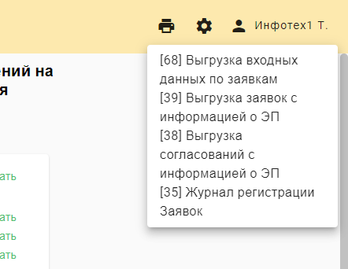

### Выход из приложения

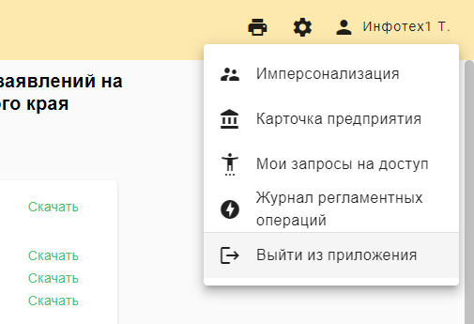

Нажатием на данное строчку меню пользователя, осуществляется выход из системы.

## Администрирование сервера приложений ИС

### Установка ИС

#### Подготовка к установке ИС

Установка ИС производится на сервере путем установки и настройки используемого системой серверного программного обеспечения, копирования и настройки исполняемых и иных файлов, составляющих программный комплекс ИС.

Для установки и запуска приложения необходимо наличие развернутого сервера с установленной операционной системой Linux (Ubuntu 16.04.4 LTS или выше), с доступом к системе Интернет для установки и обновления необходимых для работы пакетов Linux, а также для осуществления аутентификации пользователей с использованием ЕСИА.

#### Установочный пакет ИС

Установочный пакет ИС передан Эксплуатанту и представляет собой JAR файл spring boot приложения и архив, содержащий скомпилированное Angular приложение клиентской части (публикуется как статический веб-контент).

Для запуска приложения необходима также установка на сервере дополнительных компонентов, свободно распространяемых отдельно от приложения:

Java SDK 8 или выше,

Nginx 1.10.3,

Postgresql 10.1-3.

#### Установка Java SDK 8

Установка Java SDK 8 производится на сервере следующим образом:

1. В командной строке сервера запускаем sudo apt-get update
2. Проверяем наличие java командой java -version. При наличии java в консоли появится вывод, пример которого приведен ниже:

openjdk version "1.8.0_212"

OpenJDK Runtime Environment (build 1.8.0_212-8u212-b03-0ubuntu1.16.04.1-b03)

OpenJDK 64-Bit Server VM (build 25.212-b03, mixed mode)

1. Если java не установлена, запускаем установку командой sudo apt install openjdk-8-jre
2. Повторно проверяем успешность установки java, путем повторения шага №2

#### Установка Nginx 1.10.3

Установка Nginx 1.10.3 производится на сервере следующим образом:

1. В командной строке сервера запускаем sudo apt-get update
2. Проверяем наличие Nginx командой nginx -v. При наличии Nginx в консоли появится вывод, пример которого приведен ниже:

nginx version: nginx/1.10.3 (Ubuntu)

1. Если Nginx не установлен, запускаем установку командой sudo apt install nginx
2. Повторно проверяем успешность установки Nginx, путем повторения шага №2

#### Установка Postgresql 10.1-3

Установка Postgresql 10.1-3 производится на сервере следующим образом:

1. В командной строке сервера запускаем sudo apt-get update
2. Проверяем наличие Postgresql командой sudo -u postgres psql. Далее в появившейся консоли psql запускаем команду select version();. При наличии Postgresql в консоли появится вывод, пример которого приведен ниже:

PostgreSQL 10.8 (Ubuntu 10.8-1.pgdg16.04+1) on x86_64-pc-linux-gnu, compiled by gcc (Ubuntu 5.4.0-6ubuntu1~16.04.11) 5.4.0 20160609, 64-bit

1. Если Postgresql не установлен, запускаем установку командой sudo apt install postgresql postgresql-contrib

Повторно проверяем успешность установки Postgresql, путем повторения шага №2

#### Установка и запуск Angular приложения клиентской части

Установка Angular приложения клиентской части производится на сервере путем копирования файлов из соответствующего установочного архива, который может быть загружен с форума поддержки ИС (<http://support.infotech24.ru/>).

Для запуска приложения и начала обработки запросов, копируем файлы из архива приложения клиентской части, например, в каталог на сервере /home/apk23/frontend/.

Дополняем файл конфигурации Nginx, чтобы он начал обслуживать указанный выше каталог на 443-м порту сервера:

|  |
| --- |
| server {  listen 443 ssl;  ssl on;  ssl_certificate/etc/letsencrypt/live/apk23.yourdomain.ru/fullchain.pem;  ssl_certificate_key/etc/letsencrypt/live/apk23.yourdomain.ru/privkey.pem;  root /home/apk23/frontend;  index index.html index.htm index.nginx-debian.html;  server_name apk23.yourdomain.ru;  location /api/ {  proxy_pass http://127.0.0.1:46944;  client_max_body_size 50M;  proxy_redirect off;  proxy_set_header Host $host;  proxy_set_header X-Real-IP $remote_addr;  proxy_set_header X-Forwarded-For $proxy_add_x_forwarded_for;  proxy_set_header X-Forwarded-Proto $scheme;  }  location ~ /.well-known {  allow all;  root /var/www/letsencrypt;  try_files $uri =404;  break;  }  location / {  }  }  server {  listen 80 default_server;  listen [::]:80 default_server;  server_name apk23.yourdomain.ru;  location ~ /\.well-known/acme-challenge/ { allow all;  root /var/www/letsencrypt;  try_files $uri =404;  break;  }  location / {  return 301 https://$host$request_uri;  }  } |

#### Установка и запуск JAR файла spring boot приложения

Установка JAR файла spring boot приложения серверной части производится на сервере путем копирования JAR файла приложения Apk23Server-0.0.1-SNAPSHOT.jar, который может быть загружен с форума поддержки ИС (<http://support.infotech24.ru/>).

Для запуска приложения и начала обработки запросов, копируем файлы из архива приложения клиентской части, например, в каталог на сервере /home/apk23/backend/. И в этой же папке создаем конфигурационной файл application.yml следующего содержания:

|  |
| --- |
| spring:  application:  name: Apk23Server  datasource:  driverClassName: org.postgresql.Driver  url: jdbc:postgresql://localhost:5432/Apk23  username: postgres  password: zxcv  hikari:  maximum-pool-size: 20  jackson:  serialization:  WRITE_DATES_AS_TIMESTAMPS: false  http:  multipart:  enabled: true  max-file-size: 500MB  max-request-size: 500MB  server:  port: 8080  contextPath: /api  ssl:  enabled: false  key-store: keystore/ssl/server.p12  key-store-password: 8229ad3ae88aff4fafa6ef2c7083e447  management:  port: 8081  # contextPath: /actuator  security:  enabled: false  endpoints:  shutdown:  enabled: true  flyway:  encoding: UTF-8  out-of-order: true  ignore-missing-migrations: true  job-runner:  node-id: 1  core-pool-size: 10  max-pool-size: 100  db-writer-interval-ms: 5000  application-settings:  # Внешняя ссылка на наше приложение  host-uri: https://apk23. yourdomain.ru/ |

Для запуска приложения и начала обработки запросов, в корневом каталоге скопированного приложения на сервере необходимо запустить команду

|  |
| --- |
| nohup java -jar Apk23Server-0.0.1-SNAPSHOT.jar --spring.config.location=file:./application.yml > /dev/null & |

После выполнения всех пунктов, ПО готово к обработке запросов. Проверить работоспособность ИС можно, открыв в браузере на сервере «[https://apk23.yourdomain.ru/»](https://apk23.yourdomain.ru/). Должно отобразиться окно авторизации пользователя приложения.

### Настройка соединения с БД

Соединение с БД указывается в специальном конфигурационном файле «application.yml», расположенном в корневом каталоге с установленным jar-файлом сервера приложений, в разделе

|  |
| --- |
| **spring:**  **datasource:  driverClassName:** org.postgresql.Driver  **url:** jdbc:postgresql://localhost:5432/Apk23  **username:** <имя пользователя, например postgres>  **password:** <пароль> |

### Настройка каталога для файлового хранилища приложения

ИС сохраняет файлы, загруженные в систему в подкаталогах определенной структуры, расположенных в конфигурируемом месте. Имя каталога для хранения файлов указывается в специальном конфигурационном файле «application.yml», расположенном в корневом каталоге с установленным jar-файлом сервера приложений, в разделе

|  |
| --- |
| **file-storage:**  **path: c:/data/apk23/file-storage/** |

### Резервное копирование базы данных

Резервному копированию подлежат файлы реляционной базы данных и файлы из файлового хранилища.

Резервное копирование файлового хранилища осуществляется стандартными средствами операционной системы или сторонними программными продуктами для резервного копирования файлов по желанию эксплуатанта.

Резервное копирование реляционной базы данных осуществляется штатными средствами РСУБД. Документация по осуществлению резервного копирования для конкретных РСУБД эксплуатанта поставляется с соответствующей РСУБД и не входит в настоящий документ.

### Запуск сервера приложений

Сервер приложений представляется собой JAVA spring boot JAR файл, запускаемый как отдельный самостоятельный процесс java.

Для запуска приложения необходимо запустить следующую команду:

|  |
| --- |
| java -Dspring.profiles.active=tb -jar <полный путь к jar файлу с установленной версией приложения> |